**Конспект НОД по ФЭМП**

**в подготовительной группе**

**по теме** **« Дикие животные»**

**Цель***:*Развитие у детей познавательных интересов и умения решать интеллектуальные задачи, соответствующие возрасту, через совместную познавательную деятельность.

**Обучающие задачи:**

Совершенствование навыков порядкового счета в пределах десяти, закрепить понятия : «последующее» « предыдущее», соседи названного числа . Продолжать учить понимать количественные отношения между числами в пределах 10, пользоваться знаками «=» « >» « <»

**развивающие задачи:**

Развитие зрительного восприятия и внимания, координации речи с движением, логического мышления, мелкой моторики рук, навыков пространственной ориентировки.

**Воспитательные задачи:**

Воспитание положительного отношения к учебной деятельной, навыков сотрудничества, активности, самостоятельности.

**Демонстрационный материал:**

презентация

**Раздаточный материал:**

цифры, карточки с цифрами, карандаш, карточки-примеры на каждого ребенка, бумага в клетку,

**Ход занятия.**

**1.Организационный момент.**

Встаньте, пожалуйста, в круг.

**Собрались все дети в круг,**

**Я твой друг, и ты мой друг,**

**Крепко за руки возьмемся**

**И друг другу улыбнемся.**

Воспитатель: - Ребята, я вижу, что вы улыбаетесь, значит, настроение у вас хорошее.

**Проблемная ситуация**

Воспитатель: - Сегодня утром почтальон принес мне письмо , адресованное нашей группе. Вот послушайте:

*Дорогие ребята !*

*Помогите нам пожалуйста. Наступает зима , зима разозлилась на нас и хочет нас заколдовать. Вы можете нам помочь , можете нас спасти, если выполните математические задания.*

*Лесные звери.*

Воспитатель: -Ну что сможем мы помочь  **животным** ? Дети: Да!

Что для этого мы должны сделать? – выполнить задания

**Задание №1**

**Работа по числовому ряду.**

Посмотрите на доску. Кто здесь изображены? Как можно назвать одним словом ? На доске изображены животные. : А какие это **животные**?

Дети: **Дикие**.

Воспитатель: Почему они называются так?

Дети: Дикие животные – это животные, которые живут в лесу.

Сосчитайте животных, начиная слева направо, называя их. Первый - волк, - вторая – лиса. - третья, - четвертый, - пятый, - шестой, - седьмой, - восьмая, - девятый, - десятый.

Сколько всего животных ? (10)

Который по счету еж , если считать слева на право? Кто находится на втором по счету месте?

С первым заданием вы справились.

**Задание №2 «Соедините цифры по порядку по точкам»**

У вас на столе рисунок, нужно соединить цифры по порядку , узнаете кто

изображен на рисунке.

**фото какого животного получилось**

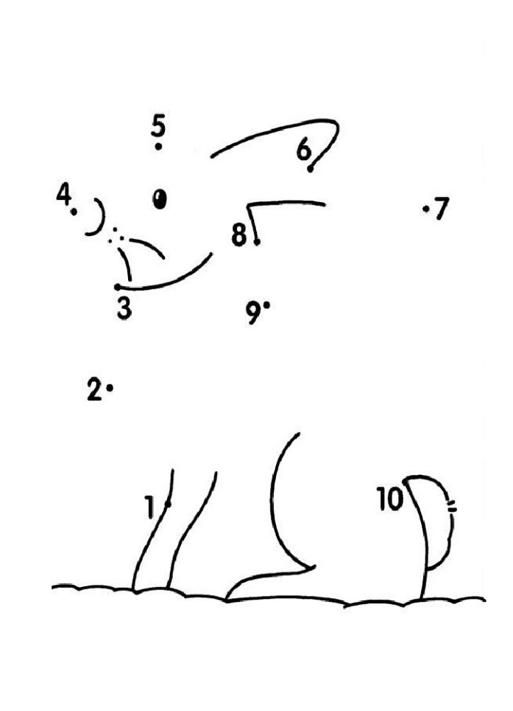

Посчитайте цифры по порядку , так как вы их расставили.

А теперь обратный счет от 10 до 1

Назови соседей числа

**Задание №3 « Задачи – шутки»**

- А сейчас, ребята, проявите находчивость, смекалку . Послушайте задачи-шутки ,  будьте внимательны и вы обязательно справитесь с заданием».

* **Карандаш** один у Миши, карандаш один у Гриши

     Сколько же карандашей у обоих малышей?

* **Ежик** по лесу шел, на обед грибы нашел.

    Два – под березой, один под осиной.

    Сколько их будет в плетеной корзине?

* **Два зайчонка,** три ежа ходят вместе в детский сад.

     Посчитать я вас прошу, сколько же их всех в саду?

* **Пять веселых** медвежат за малиной в лес спешат.

      Но один из них устал. А теперь ответ найди.

      Сколько мишек впереди?

* **У стены** стоят кадушки.

       В каждой по одной лягушке.

Если б было 5 кадушек.

* Сколько было в них лягушек? (5).

**Задание № 4 Игра « Состав числа 6 ».**

В лесу растет красавица елка. Она необычная, волшебная, на ней растут не шишки, а кружочки с цифрами. Посмотри в одних кружочках есть цифры, а в других нет. Давайте допишем в свободные кружочки цифры, чтобы получить состав числа 6

**Физминутка.**

Предлагаю всем немного отдохнуть, сделаем зарядку, вспомним названия дней недели

В понедельник я купался, *(изображают плавание)*

А во вторник рисовал, *(изображают рисование)*

В среду долго умывался, *(умывание)*

А в четверг в футбол играл. *(бег на месте)*

В пятницу я прыгал, бегал, *(прыгают)*

Очень долго танцевал, *(кружатся на месте)*

А в субботу, воскресенье целый день я отдыхал. *(хлопают в ладоши)*

**Задание № 5 «Расставь математические знаки»**

Какие математические знаки вы знаете? . Сравните числа и напишите между ними соответствующие знаки " больше ", " меньше ", " равно ". чтобы получился правильный ответ.

**Задание № 6. Графический диктант**

Отступи 5 **клеточек справа и 3 сверху**, поставь точку. Будем **рисовать от этой точки**. Нарисуй 1 **клеточку вправо**, 3 вниз, 2 вправо, 2 вниз, 1 влево, 2 вниз, 3 вправо, 3 вниз, 1 влево, 1 вверх, 1 влево, 2 вниз, 1 вправо, 2 вниз, 2 вправо, 1 вниз, 6 влево, 1 вверх, 1 влево, 1 вверх, 1 вправо, 12 вверх.

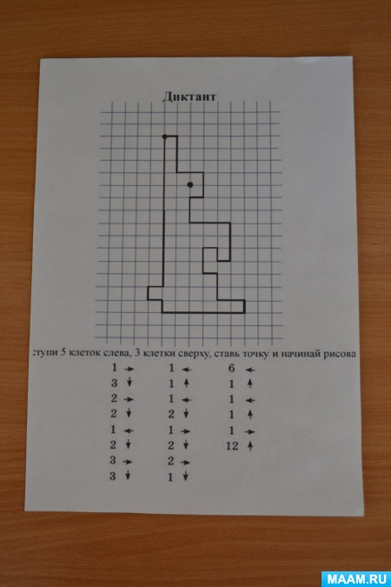

**Задание № 7.**  **Рассели животных**

В правом верхнем углу разместите лису

В левом верхнем углу разместите медведя

В правом нижнем углу разместите зайца

В левом нижнем углу разместите волка

В центре елочку

Где разместили лису ….

Ребята, вы справились со всеми заданиями. Теперь зима не сможет заколдовать диких животных.

**7. Организация окончания занятия. Оценка работы детей.**

Вам понравилось помогать животным? Что мы с вами делали? Какое задание было выполнять интересно ? Какие задания были трудными, а какие легкими? Вы были сегодня активными, внимательными, сообразительными. Я горжусь вами. Вы все получаете звездочки.